Анкета животного без владельца от 01.08.2022г.

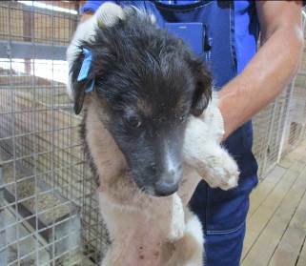 | Дата отлова, место (район, улица, дом) | Ворошиловский район, ул. Липецкая
 | Пол животного | Самка – 3218/2022
 | Дата вакцинации | 12.08.2022 г.
 | Дата кастрации/стерилизации | 12.08.2022 г.
 | Дата выпуска, место (район, улица, дом) | 25.08.2022 г. – среда обитания
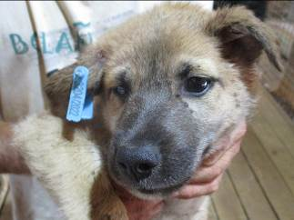 | Дата отлова, место (район, улица, дом) | Ворошиловский район, ул. Липецкая
 | Пол животного | Самец – 3204/2022
 | Дата вакцинации | 12.08.2022 г.
 | Дата кастрации/стерилизации | 12.08.2022 г.
 | Дата выпуска, место (район, улица, дом) | 24.08.2022 г. – среда обитания
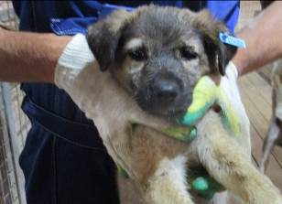 | Дата отлова, место (район, улица, дом) | Ворошиловский район, ул. Липецкая
 | Пол животного | Самец – 3214/2022
 | Дата вакцинации | 12.08.2022 г.
 | Дата кастрации/стерилизации | 12.08.2022 г.
 | Дата выпуска, место (район, улица, дом) | 24.08.2022 г. – среда обитания
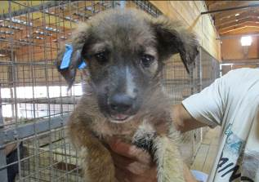 | Дата отлова, место (район, улица, дом) | Ворошиловский район, ул. Липецкая
 | Пол животного | Самец – 3216/2022
 | Дата вакцинации | 12.08.2022 г.
 | Дата кастрации/стерилизации | 12.08.2022 г.
 | Дата выпуска, место (район, улица, дом) | 24.08.2022 г. – среда обитания
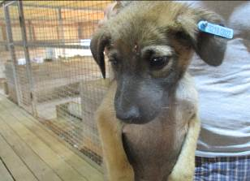 | Дата отлова, место (район, улица, дом) | Ворошиловский район, ул. Липецкая
 | Пол животного | Самец – 3219/2022
 | Дата вакцинации | 12.08.2022 г.
 | Дата кастрации/стерилизации | 12.08.2022 г.
 | Дата выпуска, место (район, улица, дом) | 24.08.2022 г. – среда обитания
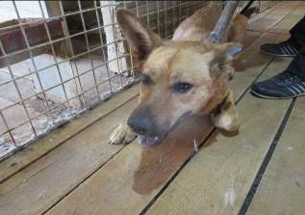 | Дата отлова, место (район, улица, дом) | Ворошиловский район, ул. Моздокская
 | Пол животного | Самец – 3202/2022
 | Дата вакцинации | 12.08.2022 г.
 | Дата кастрации/стерилизации | 12.08.2022 г.
 | Дата выпуска, место (район, улица, дом) | 24.08.2022 г. – среда обитания
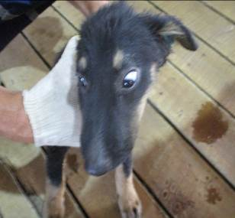 | Дата отлова, место (район, улица, дом) | Дзержинский район, ул. Дорожников
 | Пол животного | Самец – 3208/2022
 | Дата вакцинации | 12.08.2022 г.
 | Дата кастрации/стерилизации | -
 | Дата выпуска, место (район, улица, дом) | 17.08.2022 г. - договор
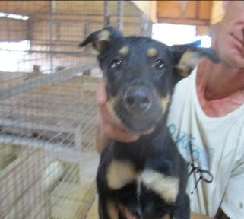 | Дата отлова, место (район, улица, дом) | Дзержинский район, ул. Дорожников
 | Пол животного | Самка – 3212/2022
 | Дата вакцинации | 12.08.2022 г.
 | Дата кастрации/стерилизации | 12.08.2022 г.
 | Дата выпуска, место (район, улица, дом) | 25.08.2022 г. – среда обитания
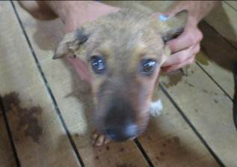 | Дата отлова, место (район, улица, дом) | Дзержинский район, ул. Дорожников
 | Пол животного | Самец – 3211/2022
 | Дата вакцинации | 12.08.2022 г.
 | Дата кастрации/стерилизации | -
 | Дата выпуска, место (район, улица, дом) | 17.08.2022 г. - договор
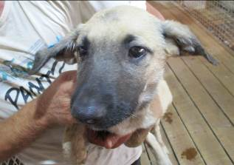 | Дата отлова, место (район, улица, дом) | Дзержинский район, ул. Дорожников
 | Пол животного | Самец – 3209/2022
 | Дата вакцинации | 12.08.2022 г.
 | Дата кастрации/стерилизации | -
 | Дата выпуска, место (район, улица, дом) | 17.08.2022 г. - договор
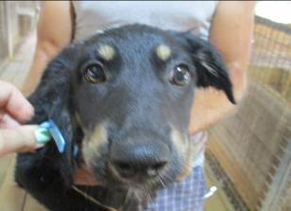 | Дата отлова, место (район, улица, дом) | Дзержинский район, ул. Дорожников
 | Пол животного | Самка – 3206/2022
 | Дата вакцинации | 12.08.2022 г.
 | Дата кастрации/стерилизации | 12.08.2022 г.
 | Дата выпуска, место (район, улица, дом) | 25.08.2022 г. – среда обитания

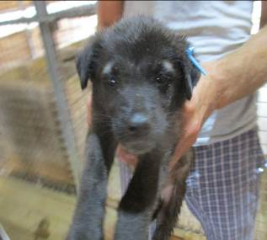 | Дата отлова, место (район, улица, дом) | Дзержинский район, ул. Домостроителей
 | Пол животного | Самка – 3215/2022
 | Дата вакцинации | 12.08.2022 г.
 | Дата кастрации/стерилизации | 12.08.2022 г.
 | Дата выпуска, место (район, улица, дом) | 31.08.2022 г. – среда обитания
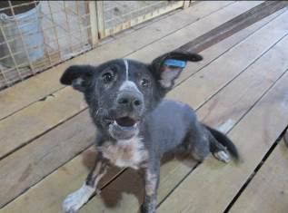 | Дата отлова, место (район, улица, дом) | Дзержинский район, ул. Домостроителей
 | Пол животного | Самка – 3210/2022
 | Дата вакцинации | 12.08.2022 г.
 | Дата кастрации/стерилизации | 12.08.2022 г.
 | Дата выпуска, место (район, улица, дом) | 25.08.2022 г. – среда обитания
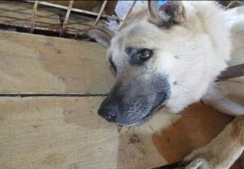 | Дата отлова, место (район, улица, дом) | Советский район, пос. Максима Горького
 | Пол животного | Самец – 3201/2022
 | Дата вакцинации | 12.08.2022 г.
 | Дата кастрации/стерилизации | 12.08.2022 г.
 | Дата выпуска, место (район, улица, дом) | 22.08.2022 г. – среда обитания
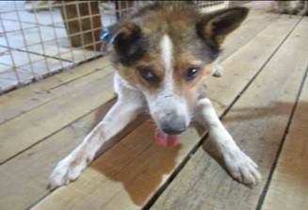 | Дата отлова, место (район, улица, дом) | Советский район, пос. Максима Горького
 | Пол животного | Самец – 3197/2022
 | Дата вакцинации | 12.08.2022 г.
 | Дата кастрации/стерилизации | 12.08.2022 г.
 | Дата выпуска, место (район, улица, дом) | 22.08.2022 г. – среда обитания
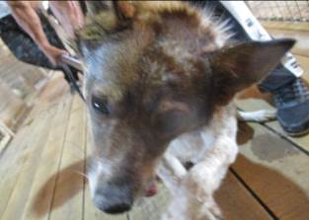 | Дата отлова, место (район, улица, дом) | Советский район, пос. Максима Горького
 | Пол животного | Самка – 3196/2022
 | Дата вакцинации | 12.08.2022 г.
 | Дата кастрации/стерилизации | 12.08.2022 г.
 | Дата выпуска, место (район, улица, дом) | 22.08.2022 г. – среда обитания
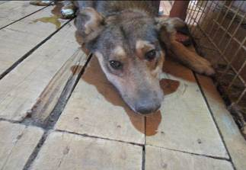 | Дата отлова, место (район, улица, дом) | Советский район, пос. Максима Горького
 | Пол животного | Самец – 3193/2022
 | Дата вакцинации | 12.08.2022 г.
 | Дата кастрации/стерилизации | 12.08.2022 г.
 | Дата выпуска, место (район, улица, дом) | 22.08.2022 г. – среда обитания
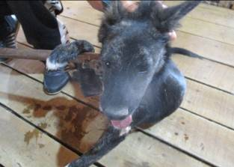 | Дата отлова, место (район, улица, дом) | Советский район, пос. Максима Горького
 | Пол животного | Самец – 3192/2022
 | Дата вакцинации | 12.08.2022 г.
 | Дата кастрации/стерилизации | 12.08.2022 г.
 | Дата выпуска, место (район, улица, дом) | 22.08.2022 г. – среда обитания
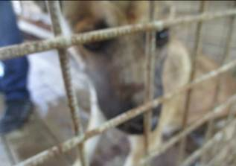 | Дата отлова, место (район, улица, дом) | Дзержинский район, ул. Жигулевская
 | Пол животного | Самка – 3228/2022
 | Дата вакцинации | 12.08.2022 г.
 | Дата кастрации/стерилизации | 12.08.2022 г.
 | Дата выпуска, место (район, улица, дом) | 25.08.2022 г. – среда обитания

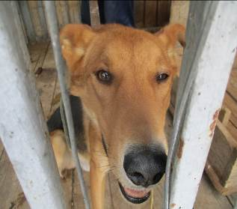 | Дата отлова, место (район, улица, дом) | Дзержинский район, ул. Царицынская
 | Пол животного | Самец – 3287/2022
 | Дата вакцинации | Карантин СББЖ
 | Дата кастрации/стерилизации | 19.08.2022 г.
 | Дата выпуска, место (район, улица, дом) | 26.08.2022 г. – среда обитания
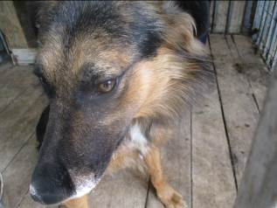 | Дата отлова, место (район, улица, дом) | Краснооктябрьский район, пр-т Волжский
 | Пол животного | Самец – оранжевая бирка
 | Дата вакцинации | Карантин СББЖ
 | Дата кастрации/стерилизации | -
 | Дата выпуска, место (район, улица, дом) | 09.08.2022 г. – среда обитания
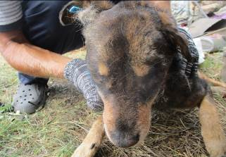 | Дата отлова, место (район, улица, дом) | Дзержинский район, ул. Землячки
 | Пол животного | Самец – 3288/2022
 | Дата вакцинации | Карантин СББЖ
 | Дата кастрации/стерилизации | 10.08.2022 г.
 | Дата выпуска, место (район, улица, дом) | 31.08.2022 г. – среда обитания
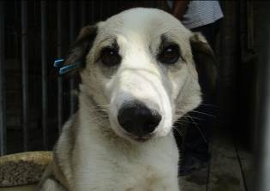 | Дата отлова, место (район, улица, дом) | Тракторозаводской район, ул. Шурухина
 | Пол животного | Самец – 3286/2022
 | Дата вакцинации | Карантин СББЖ
 | Дата кастрации/стерилизации | 05.08.2022 г.
 | Дата выпуска, место (район, улица, дом) | 09.08.2022 г. – среда обитания

